Duben

2024

2023

ŠKOLÁČEK

**Zprávy ze Základní školy**

1

V prvním ročníku jsme se pomalu seznamovali s posledními písmenky abecedy. Žáčci už netrpělivě vyhlíželi první knihu, kterou se společně chystáme přečíst.

Měsíc duben jsme zahájili Dnem dětské knihy, který připadá na 2. dubna. Knihy máme rádi, a tak jsme si vybrali ze školní knihovny knížku, která nás zaujala ilustrací, obsahem i autorem a přečetli si úryvek, se kterým jsme seznámili spolužáky. Povídali jsme si, proč jsou pro nás knihy potřebné, zahráli jsme si několik čtenářských a jazykových her.

Hned 3. duben byl vyhlášen Národním dnem beze spěchu. Proč byl vyhlášen jsme se dozvěděli z krátké upoutávky. Kolik minut se ušetří, když na silnicích řidiči spěchají a nedodržují předpisy silničního provozu, co může být následkem riskování a agresivity na silnicích. Těch 13 minut, které se ušetří při zběsilé jízdě z Prahy do Brna opravdu v lidském životě nic neznamenají, ale ve vteřině se může změnit život několika lidem.

Dalším tématem, kterým jsme se zabývali, byl hluk. Dnem proti hluku byl vyhlášen 11. duben. Hlukem jsme vlastně v menší nebo větší míře obklopeni neustále. Jaký to má dopad na naše zdraví už také víme.

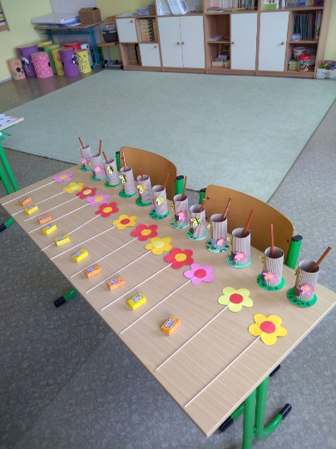Začátkem dubna jsme začali vyrábět dárky pro naše budoucí spolužáky a spolužačky. Zápis do 1. ročníku se uskutečnil v úterý 16. dubna. K zápisu se dostavilo 10 dětí. Velkým překvapením byl fakt, že příští školní rok budou v prvním ročníku samé dívky.

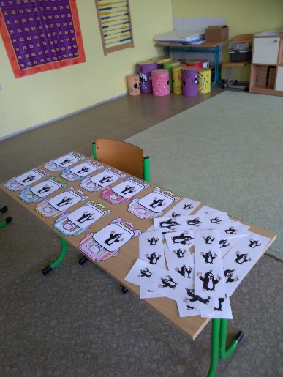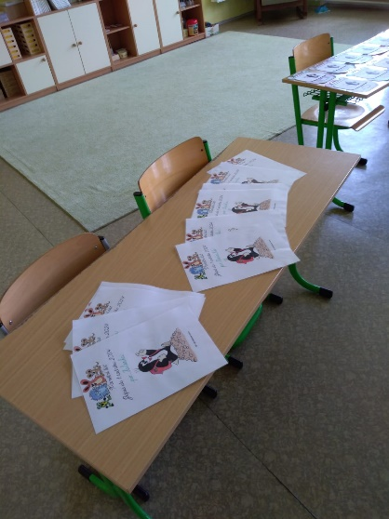

Měsíc duben jsme zakončili velmi hezkou přednáškou o sovách a čarodějnickým rejem.

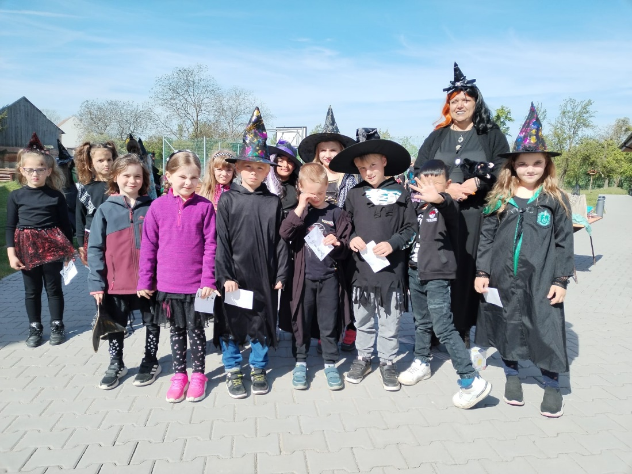

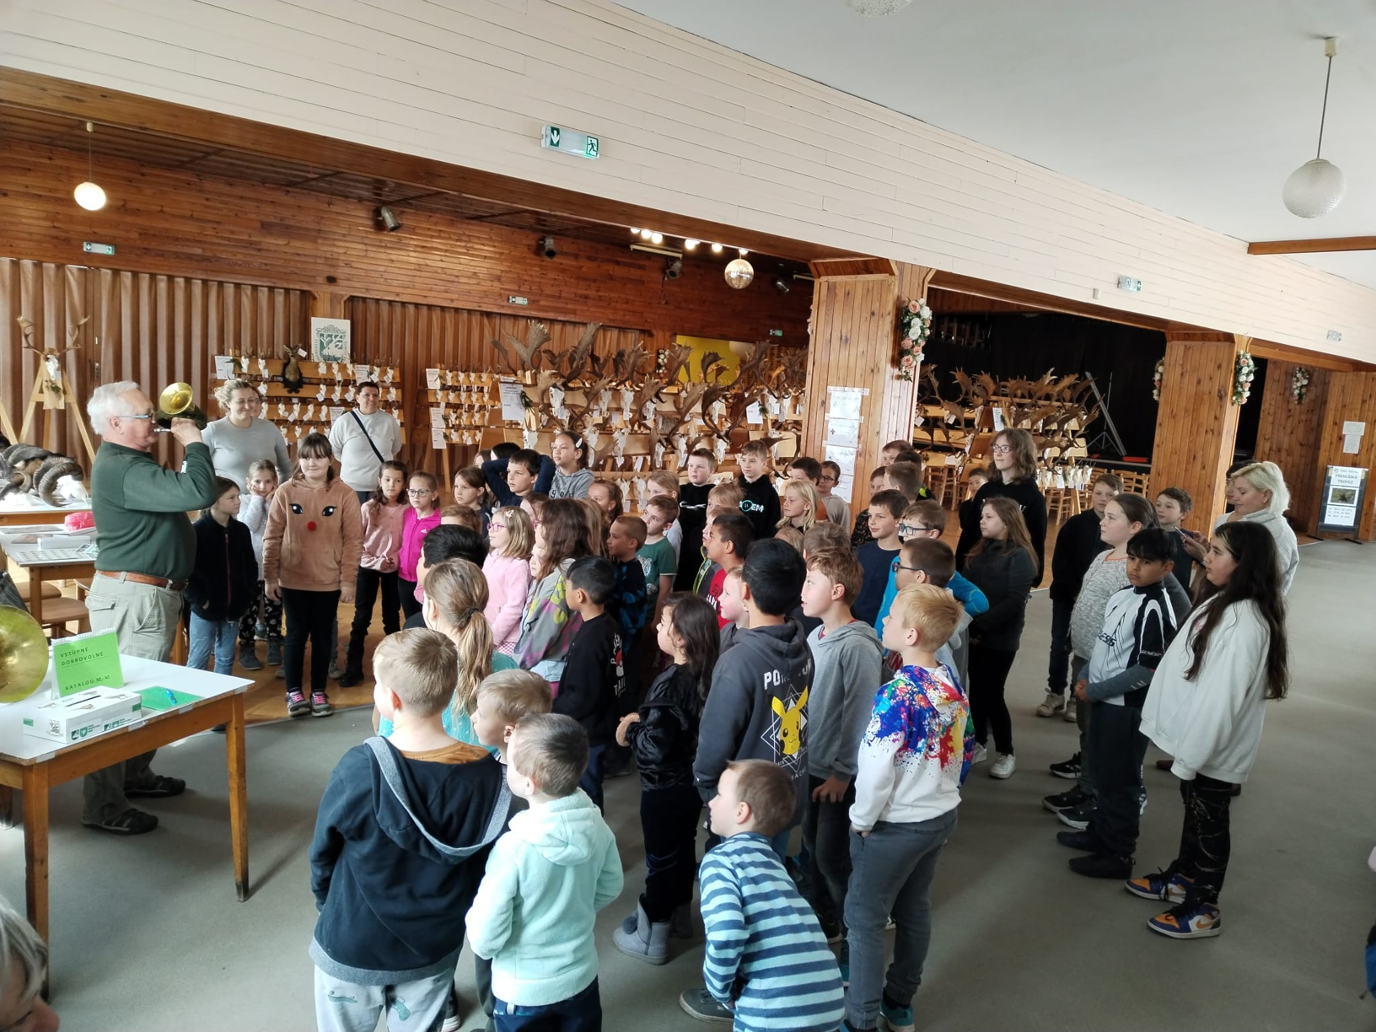

**Zprávy ze Školní družiny**

2

**Školní družina**

Měsíc duben je významný hned několika světovými i mezinárodními dny – den ptactva,dětské knihy, památek,den smutku a dokonce den tance. Na 22. dubna připadá DEN ZEMĚ a ten samý den je i [Světovým dnem knihy a autorského práva.](https://svatky.centrum.cz/svatky/vyznamne-dny/svetovy-den-knihy-a-autorskeho-prava-54/)

A my jsme navštívili kromě našeho hradu a zámku (tentokrát v Českém Krumlově) a úklidu na pozemku školy,

navštívili i les, kde jsme po domluvě s panem Richterem zasadili ovocné stromy. Byla to tzv. akce HRR – buď to vyjde nebo ne.

A vyšlo! Vyšlo to až na pátek, protože pracovní vytíženost „dospěláků“ nedovolila tuto akci provést dříve.

Sešlo se nás málo – některým se nechtělo, jiní měli program a nemohli ho posunout. Místo slov dovolte fotografie.

Děkujeme nejen myslivcům za užitečně i příjemně strávené odpoledne, ale také paní Richterové za báječnou svačinu v přírodě

***Kuba a Bára - citace :***

„V pátek jsme šli sázet stromy společně s myslivci. Moc nás to bavilo. Vyzkoušeli jsme si práci s rýčem a palicí. Za dobrou práci jsme dostali buchtu a teplý čaj. Část cesty zpět jsme jeli na valníku za traktůrkem.“

